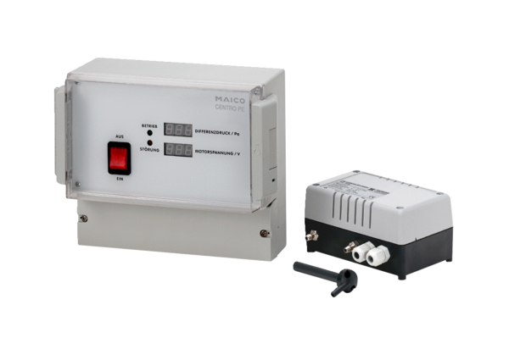Druckregelung Centro-PEVerpackungseinheit: 1 StückSortiment: B
Artikelnummer: 0157.0398Hersteller: MAICO

